南昌市西湖区绳金塔街道办事处
2020年度部门决算草案

目 录

第一部分 南昌市西湖区绳金塔街道办事处概况
一、部门主要职责
二、部门基本情况
第二部分 2020年度部门决算表
一、收入支出决算总表
二、收入决算表
三、支出决算表
四、财政拨款收入支出决算总表
五、一般公共预算财政拨款支出决算表
六、一般公共预算财政拨款基本支出决算表
七、一般公共预算财政拨款“三公”经费支出决算
表
- 政府性基金预算财政拨款收入支出决算表
- 国有资本经营预算财政拨款支出决算表
- 国有资产占用情况表

第三部分 2020年度部门决算情况说明
一、收入决算情况说明
二、支出决算情况说明
三、财政拨款支出决算情况说明
四、一般公共预算财政拨款基本支出决算情况说明
五、一般公共预算财政拨款“三公”经费支出决算
情况说明
六、机关运行经费支出情况说明
七、政府采购支出情况说明
八、国有资产占用情况说明
九、预算绩效情况说明
第四部分 名词解释

第一部分 南昌市西湖区绳金塔街道办事处部门概况

一、部门主要职能
1．党政办公室
协助领导处理日常工作，协调各部门之间的关系，建立内外通讯联系；负责党的思想、组织、作风建设和对党员的教育和管理工作，推进社区党建工作，指导社区党支部开展工作；负责纪检监察工作，做好党的统一战线工作协调工、青、妇群众组织工作；负责起草街办文件、计划、总结，制定各项规章制度并组织实施；负责街道党委行政印章、介绍信的管理和使用；做好信息和新闻报道工作；承办街道会议的会务工作；做好行政、事业编制干部的考核工作，提出晋级、晋升、任免建议；做好本街道的精神文明建设工作，推进创建文明单位、文明楼院（小区）活动；做好事人大和政协有关工作；处理人民来信，接待群众来访，及时向领导反映居民意见和建议；做好本街道的国防动员和国防教育工作；完成领导交办的其他工作。
2.社会事务办公室
处理本街道社会事务日常工作；负责本街道社区建设工作拟定社区建设工作发展规划，组织并指导社区干部的培训和社区服务管理工作；组织指导社区居委会换届选举工作，指导开展居民委员会民主选举、民主决策、民主管理和民主监督工作，推进基层民主政治建设；负责本街道居民最低生活保障对象的调查、申报和保障资金的发放；做好拥军优属工作，组织实施社会优待和为优抚对象解“三难”工作；负责本街道残联工作；负责本辖区群众性社区文化、社区体育、社区卫生、健康教育，爱卫会，红十字会及扫盲工作；参与城市建设和管理，会同有关部门顶好辖区内市容环境卫生，协助搞好环境保护，道路绿化等工作；协助有关部门搞好社区物业管理工作；完成领导交办的其他工作。
3.经济发展办公室
处理本街道经济发展的日常事务工作；负责拟定街道的经济发展工作计划；负责对本街道内各种经济组织进行协调、指导，促进区域经济发展，做好协税、护税和培植税源工作；做好本街道的招商引资工作；做好街属企业的改革、改制、技术改造和科技创新工作；完成领导交办的其他工作。
4.城市综合管理办公室
处理本街道社会治安综合治理的日常事务工作；拟定街道综治工作计划；负责本辖区社会治安综合治理工作，推进安全楼院（小区）建设，协调街道辖区单位内保工作；及时上报街道内综治工作情况；协助公安派出所做好消防工作；负责本辖区司法调解、普法、法律服务和帮教工作；完成领导交办的其他工作。
5.计划生育办公室
做好街道计划生育的日常事务工作；拟定街道计划生育工作计划；做好事本辖区人口与计划生育工作，宣传党和国家的人口与计划生育政策，抓好《人口与计划生育法》和《江西省人口与计划生育条例》的贯彻实施；做好街道内流动人员的管理工作；为辖区内育龄夫妇提供生殖保健政策咨询服务；指导、督促社区居委会、驻地单位贯彻落实计划生育有关政策、法规；完成领导交办的其他工作。
6.街道财政所
处理街道财政的日常事务工作；贯彻执行上级有关财税征收管理的法律法规和政策以及各项财务管理制度；制订街办年度财政工作规划；编制街办年度预决算；做好街道人事工资、财务管理工作等；负责管理街办预算内外、社区居委会和社区工作站经费的使用；负责街属单位会计事务管理及财务监督；负责街办国有资产、集体资产的监督、管理和审计工作；负责街办政府采购工作；完成领导交办的其他工作。
7.街道社会事务受理中心
负责贯彻落实相关的法律、法规、规章和方针、政策；负责民兵工作和国防教育、动员及征兵工作；负责普法宣传，基层调解组织建设及刑释解教人员安置、帮教等司法行政工作；负责行政村（居委会）建设工作；负责社会优抚、救灾救济、双拥及其他民政工作；负责来信来访问、法律咨询服务工作；负责农村养老保险和社会保障工作；负责科技、教育、文化、卫生、广播电视、体育事业工作；承担街道党工委、办事处交办的其他工作。
二、部门基本情况
纳入本套部门决算汇编范围的单位共2个，包括：绳金塔街道办事处及绳金塔街道办事处便民服务中心。
本部门2020年年末编制人数27人（因机构改革，自2020年7月接收绳金塔街道人力资源和社会保障服务所3人，绳金塔街道办事处卫生和计生员办公室2人），年末实有人数 27人，其中在职人员27人;离休人员0人，退休人员 12人（2020年7月接收绳金塔街道人力资源和社会保障服务所1人，绳金塔街道办事处卫生和计生员办公室1人）；年末学生人数 0人。

第二部分 2020年度部门决算表
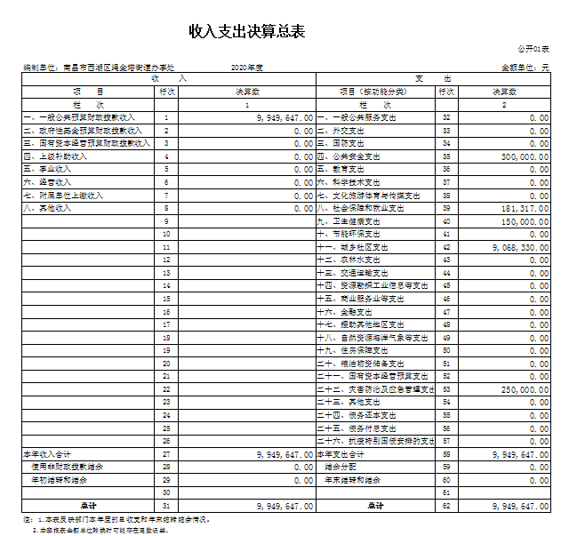
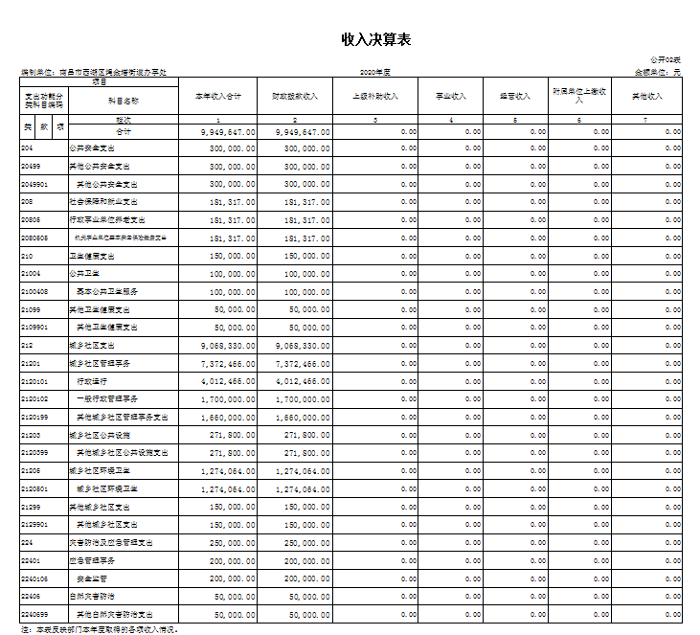

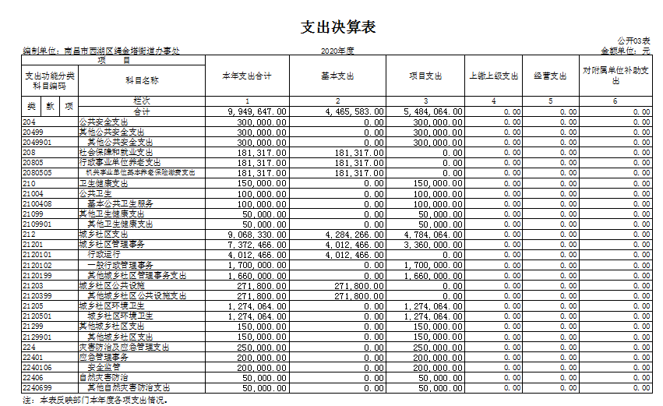
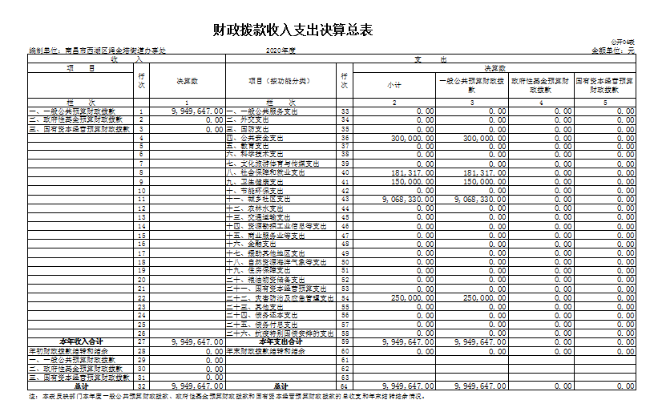

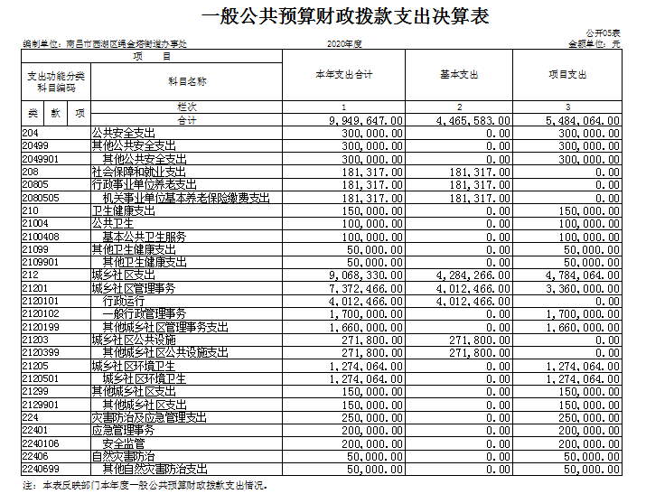
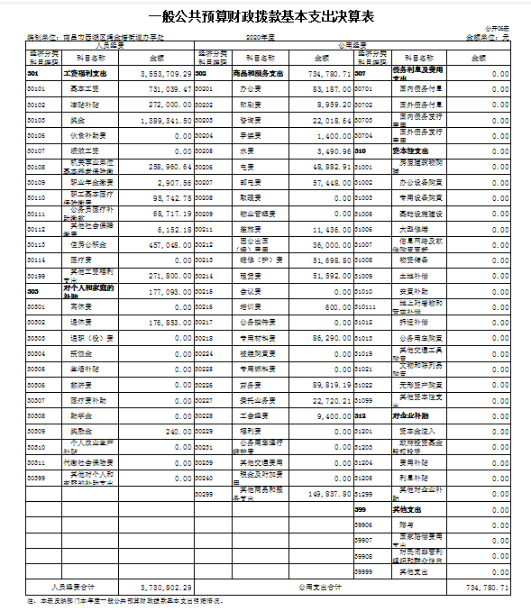
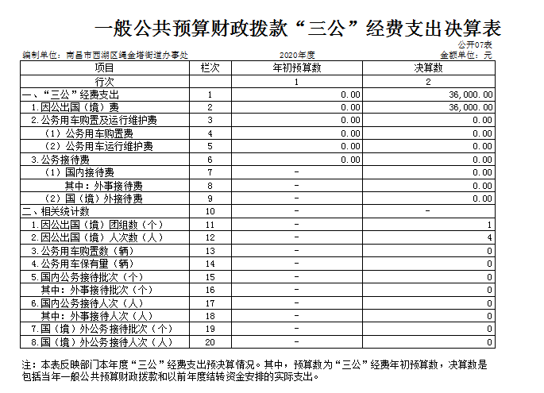

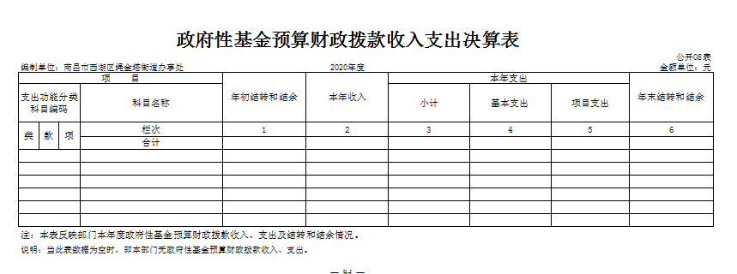

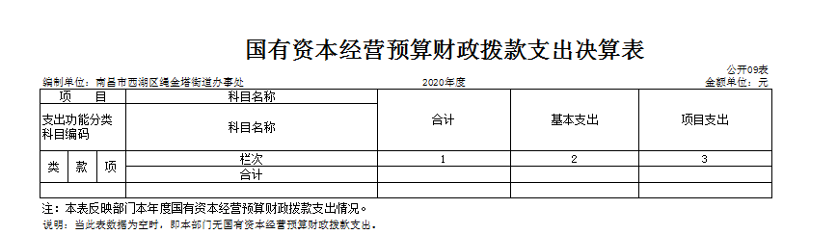

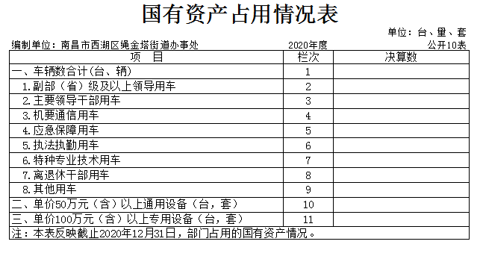

第三部分 2020年度部门决算情况说明

一、收入决算情况说明
本部门2020年度收入总计994.96万元，其中年初结转和结余0万元，较2019年增加63.47万元，增长6.81%；本年收入合计994.96万元，较2019年增加122.7万元，增长14.07%。主要原因是：1、人员的政策性增资；2、基本支出财政拨款收入增加。
本年收入的具体构成为：财政拨款收入994.96万元，占100%。
二、支出决算情况说明
本部门2020年度支出总计994.96万元，其中本年支出合计994.96万元，较2019年增加77.21万元，增长8.41%，主要原因是：机构改革接收事业编制人员，城乡社区支出、公共安全支出、灾害防治及应急管理支出增加；年末结转和结余0万元，较2019年减少13.74万元，下降100%，主要原因是：各项支出无结余结转。
本年支出的具体构成为：基本支出446.56万元，占44.88%；项目支出548.41元，占55.12%。
三、财政拨款支出决算情况说明
本部门2020年度财政拨款本年支出年初预算数为899.31万元，决算数为994.96万元，完成年初预算的110.64%。其中：
（一）一般公共服务支出年初预算数为127.41万元，决算数为0万元，完成年初预算的0%。主要原因是：存在城乡环境卫生支出减少。
（二）社会保障和就业支出年初预算数为18.16万元，决算数为18.13万元，完成年初预算的99.83 %。
（三）城乡社区支出年初预算数为753.74万元，决算数为906.83万元，完成年初预算的120.31%。主要原因是：城乡社区环境卫生支出增加。
（四）灾害防治及应急管理支出年初预算数为0万元，决算数为25万元。主要原因是：存在突发性灾害防治和应急情况支出。
四、一般公共预算财政拨款基本支出决算情况说明
本部门2020年度一般公共预算财政拨款基本支出388.96万元，其中：
（一）工资福利支出355.37万元，较2019年增加163.73万元，增长85.44%。主要原因是：人员的政策性增资及机构改革接收事业编制人员。
（二）商品和服务支出73.48万元，较2019年减少74.56万元，下降50.36%。主要原因是：维稳经费支出减少及维修维护支出减少。
（三）对个人和家庭补助支出17.71万元，较2019年增加17.04万元。主要原因是：离退休人员支出增加。
五、一般公共预算财政拨款“三公”经费支出决算情况说明
本部门2020年度一般公共预算财政拨款“三公”经费支出年初预算数为0万元，决算数为3.6万元，其中：
- 因公出国（境）支出年初预算数为0万元，决算数为 3.6万元。主要原因是：存在突发性出国出境开支。
- 公务接待费支出年初预算数为0万元，决算数为 0 万元，完成预算的 0%。主要原因是：无公务接待费用。
- 公务用车购置及运行维护费支出0万元，其中公务用车购置年初预算数为 0 万元，决算数为 0 万元，完成预算的0 %；公务用车运行维护费支出年初预算数为 0 万元，决算数为 0 万元，完成预算的0 %。主要原因是：无公务用车开支
六、机关运行经费支出情况说明
本部门2020年度机关运行经费支出73.48万元（与部门决算中行政单位和参照公务员法管理事业单位一般公共预算财政拨款基本支出中公用经费之和保持一致），较年初预算数增加47.25万元，增长180 %，主要原因是：办公设施设备购置经费增加、信息系统运行维护支出增加、人员编制数量增加。
七、政府采购支出情况说明
本部门2020年度政府采购支出总额22.95万元，其中：政府采购货物支出22.95万元、政府采购工程支出 0 万元、政府采购服务支出 0 万元。
八、国有资产占用情况说明。
截止2020年12月31日，本部门国有资产占用情况见草案09表《国有资产占用情况表》。本部门无公务用车。
九、预算绩效情况说明
（一）绩效管理工作开展情况。
根据预算绩效管理要求，我部门组织对2020年度一般公共预算项目支出全面开展绩效自评，其中，一级项目0个，二级项目3个，共涉及资金175.41万元，占一般公共预算项目支出总额的 32 %。
组织对“袋装垃圾经费”、“综合执法队”、“社区服务站”3个项目开展了部门评价，涉及一般公共预算支出175.41万元。其中，对“袋装垃圾经费”、“社区服务站”项目由绳金塔街道办事处财务科牵头，配合项目实施单位对于资金使用、人员配置情况以及整体项目运行情况等开展绩效评价。从评价情况来看，项目能抓实数量指标，按照要求的时间节点完成先关的任务工作指标，深入开展“马路本色”的深度保洁机制，严格控制各项工作支出，以改善辖区文明形象，确保环境干净整洁，两个项目整体评级均为优秀。
（二）部门决算中项目绩效自评结果（选择1至2个项目）。
我部门今年在省级部门决算中反映袋装垃圾经费及社区服务站项目绩效自评结果。
袋装垃圾经费项目绩效自评综述：根据年初设定的绩效目标，袋装垃圾经费项目绩效自评得分为98分。项目全年预算数为127.41万元，执行数为127.41万元，完成预算的100 %。主要产出和效果：一是累计清理垃圾袋装垃圾2326车并完成媒体上稿任务，深入开展“马路本色”以克论净深度保洁机制；二是进一步改善辖区文明形象，提升群众满意度。发现的问题及原因：城市路面的保洁机制存在一定问题，保洁水平仍有待提升以及城市的文明建设的常态化推进水平较弱。原因多在于保洁人员的保洁水平不高，监管单位的监管力度和激励机制较弱，对于辖区内居民的精神文明建设的宣传力度不够，以致于常态化推进较困难。下一步改进措施：需要不断完善保洁机制，对于保洁员的能力水平不断提升，优化对于保洁员的激励机制，提升保洁员的工作积极性，同时项目承办单位需加强监管，及时督查路面、楼道、卫生死角的保洁情况；加大对于辖区内居民精神文明建设的宣传力度，多开展环保宣传教育的活动，充分利用社区宣传栏、小喇叭、电子、LED屏的形式，逐步深化城市文明形象，提升居民环保意识，常态化推进城市文明建设。
社区服务站项目绩效自评综述：根据年初设定的绩效目标，综合执法队项目绩效自评得分为97分。项目全年预算数为18万元，执行数为18万元，完成预算的100 %。主要产出和效果：一是对开放式老旧小区堵塞的化粪池进行清掏并开展志愿者卫生整治专项活动，进一步提升卫生良好程度，严格控制卫生服务支出；二是保障社区居民合法的环境权益；保护社区环境卫生，确保文明创建工作常态长效化，提升群众满意度。发现的问题及原因：项目的联动机制较弱，宣传引导力度较小，文明建设常态化水平还有待提高。同时也存在业务量、经费支出较大，而资金严重不足，无法在第一时间及时支付项目材料款、人工费等，会影响项目进度。下一步改进措施强化联动机制，强化社区人员工作水平，积极开展以保护、促进辖区居民健康，提升居民生活质量、清洁社区、维护社区治安稳定的各项宣传教育活动柜，同时项目承办单位需加强监管，及时督查路面、楼道、卫生死角的保洁情况，定时进行安全巡逻督查，形成督查常态化机制；加大对于辖区内居民精神文明建设的宣传力度，多开展环保宣传教育的活动，充分利用社区宣传栏、小喇叭、电子、LED屏的形式，逐步深化城市文明形象，提升居民环保意识，打造生态宜居、治安稳定、拥有幸福感的生活环境。同时本级单位也需严格依据相关规章制度，合理核定项目收入与支出，加强财务核算，完善项目资金分配、使用及管理制度，按照职责分工和工作任务合理分配资金。

附：《项目支出绩效自评表》。

项目支出绩效自评表
（ 2020 年度）
项目名称 |  | 袋装垃圾经费
主管部门 |  | 绳金塔街道办事处 |  |  |  |  | 实施单位 |  | 绳金塔街道城管办
项目资金  （万元） |  |  |  | 年初预算数 | 全年预算数 |  | 全年执行数 |  | 分值 |  | 执行率 |  | 得分
 |  | 年度资金总额 |  | 127.41 | 127.41 |  | 127.41 |  | 10 |  | 100% |  | 10
 |  | 其中：当年财政拨款 |  | 127.41 | 127.41 |  | 127.41 |  | — |  |  |  | —
 |  | 上年结转资金 |  |  |  |  |  |  | — |  |  |  | —
 |  | 其他资金 |  |  |  |  |  |  | — |  |  |  | —
年度总体目标 | 预期目标 |  |  |  |  |  | 实际完成情况
 | 全面实施“城市品质提升、社会治理赋能、居住环境攻坚、公共服务提质”等专项行动，城市品质更加优化、社会治理更加高效、服务发展更加有为、社会风尚更加文明，高质量完成上级下达的各项任务。 |  |  |  |  |  | 以提升人居环境为总体目标，高效社会治理，优化城市品质，高质量完成上级下达的各项任务
绩  效  指  标 | 一级  指标 | 二级指标 | 三级指标 |  |  | 年度  指标值 | 实际  完成值 | 分值 |  | 得分 |  | 偏差原因分析及改进措施
 | 产出  指标  (50分） | 数量指标  （20分） | 指标1：袋装垃圾完成任务量 |  |  | 清理袋装垃圾累计2000车 | 累计清理2326车 | 10 |  | 10
 |  |  | 指标2：媒体上稿 |  |  | 12篇 | 12篇 | 10 |  | 10
 |  | 质量指标  （15分） | 指标1：深入开展“马路本色”以克论净深度保洁机制 |  |  | 深度保洁 | 中高度保洁 | 15 |  | 14 |  | 保洁机制需不断完善，保洁水平还需提升
 |  | 时效指标  （5分） | 指标1：按时间节点完成 |  |  | 预计完成时间2020年12月 | 2020年12月完成 | 5 |  | 5
 |  | 成本指标  （10分） | 指标1：街道垃圾分类工作支出 |  |  | 127.41万元 | 127.41万元 | 10 |  | 10
 | 效益  指标  (30分） | 经济效益  指标 | 指标1：
 |  | 社会效益  指标 | 指标1：环境干净整洁 |  |  | 较强 | 较强 | 10 |  | 10
 |  | 生态效益  指标 | 指标1：进一步提升我街文明城市创建工作水平 |  |  | 100% | 99% | 15 |  | 14 |  | 生态环境需不断改善，城市文明建设需常态化推进。
 |  | 可持续影响指标 | 指标1：辖区文明形象改善 |  |  | 长期 | 长期 | 5 |  | 5
 | 满意度  指标  (10）分） | 服务对象满意度指标（10分） | 指标1：群众满意度 |  |  | 95% | 95% | 10 |  | 10
总分 |  |  |  |  |  |  |  | 100 |  | 98

项目支出绩效自评表
（ 2020 年度）
项目名称 |  | 社区服务站
主管部门 |  | 绳金塔街道办事处 |  |  |  |  | 实施单位 |  | 绳金塔街道城管办
项目资金  （万元） |  |  |  | 年初预算数 | 全年预算数 |  | 全年执行数 |  | 分值 |  | 执行率 |  | 得分
 |  | 年度资金总额 |  | 18 | 18 |  | 18 |  | 10 |  | 100% |  | 10
 |  | 其中：当年财政拨款 |  | 18 | 18 |  | 18 |  | — |  |  |  | —
 |  | 上年结转资金 |  |  |  |  |  |  | — |  |  |  | —
 |  | 其他资金 |  |  |  |  |  |  | — |  |  |  | —
年度总体目标 | 预期目标 |  |  |  |  |  | 实际完成情况
 | 社区积极开展以保护、促进辖区居民健康、提高生活质量、清洁社区，爱护家园、维护社区治安等为目的的社区卫生服务工作，认真落实完成各项基本指标。 |  |  |  |  |  | 高效完成各项指标计划，辖区内居民精神文明建设常态化推进。
绩  效  指  标 | 一级  指标 | 二级指标 | 三级指标 |  |  | 年度  指标值 | 实际  完成值 | 分值 |  | 得分 |  | 偏差原因分析及改进措施
 | 产出  指标  (50分） | 数量指标  （20分） | 指标1：对开放式老旧小区堵塞的化粪池进行清掏 |  |  | 累计清掏疏通化粪池52处 | 清掏52处 | 10 |  | 10
 |  |  | 指标2：开展志愿者卫生整治专项行动 |  |  | 累计开展12次 | 累计开展12次 | 10 |  | 10
 |  | 质量指标  （15分） | 指标1：进一步提升卫生状况良好程度 |  |  | 稳步提升 | 稳步提升 | 15 |  | 15
 |  | 时效指标  （5分） | 指标1：按照节点完成 |  |  | 预计完成时间2020年12月 | 2020年12月完成 | 5 |  | 5
 |  | 成本指标  （10分） | 指标1：卫生服务经费支出 |  |  | 18万元 | 18万元 | 10 |  | 10
 | 效益  指标  (30分） | 经济效益  指标 | 指标1：
 |  | 社会效益  指标 | 指标1：环境干净整洁 |  |  | 较强 | 较强 | 10 |  | 10
 |  | 生态效益  指标 | 指标1：保障社区居民合法的环境权益；保护社区环境卫生 |  |  | 100% | 99% | 15 |  | 14 |  | 生态环境需不断改善，城市文明建设需常态化推进。
 |  | 可持续影响指标 | 指标1：确保文明创建工作常态长效化 |  |  | 程度较强 | 程度良好 | 5 |  | 4 |  | 强化联动机制，进一步加大宣传引导
 | 满意度  指标  (10分） | 服务对象满意度指标（10分） | 指标1：群众满意98% |  |  | 98% | 96% | 10 |  | 9 |  | 打造群众满意需长期不断努力改善环境，精神文明建设。
总分 |  |  |  |  |  |  |  | 100 |  | 97
第四部分 名词解释

名词解释应以财务会计制度、政府收支分类科目以及部门预算管理等规定为基本说明，可在此基础上结合部门实际情况适当细化。“三公”经费支出和机关运行经费支出口径必需予以说明。
（一）财政拨款：指区级财政当年拨付的资金。
（二）事业收入：指事业单位开展专业业务活动及辅助活动取得的收入。
（三）行政运行：反映行政单位（包括参公单位）的基本支出。
（四）一般行政管理事务：反映行政单位（包括参公单位）未单独设置项级科目的其他项目支出。
（五）机关服务：反映为行政单位（包括参公单位）提供后勤服务的各类后勤服务中心的支出。
（六）信息化建设：反映财政部门用于“金财工程”等信息化建设方面的支出。
（七）事业运行：反映事业单位的基本支出。
（八）购房补贴：反映按房改政策规定，行政事业单位向符合条件职工发放的用于购买住房的补贴。
（九）“三公经费”：反映财政拨款安排的因公出国（境）费、公务用车购置及运行费和公务接待费。其中，因公出国（境）费反映单位公务出国（境）的国际旅费、国外城市间交通费、住宿费、伙食费、培训费、公杂费等支出；公务用车购置及运行费反映单位公务用车车辆购置支出（含车辆购置税）及租用费、燃料费、维修费、过路过桥费、保险费、安全奖励费用等支出；公务接待费反映单位按规定开支的各类公务接待（含外宾接待）支出。
（十）机关运行经费：为保障行政单位（含参照公务员法管理的事业单位）运行用于购买货物和服务的各项资金，包括办公及印刷费、邮电费、差旅费、会议费、福利费、日常维修费、专用材料及一般设备购置费、办公用房水电费、办公用房取暖费、办公用房物业管理费及其他费用。

